«Эко- технический центр» ЭкоЧист.
Паспорт

Ручная мойка для узлов деталей и агрегатов марки РМ-****-ПРЕМИУМ

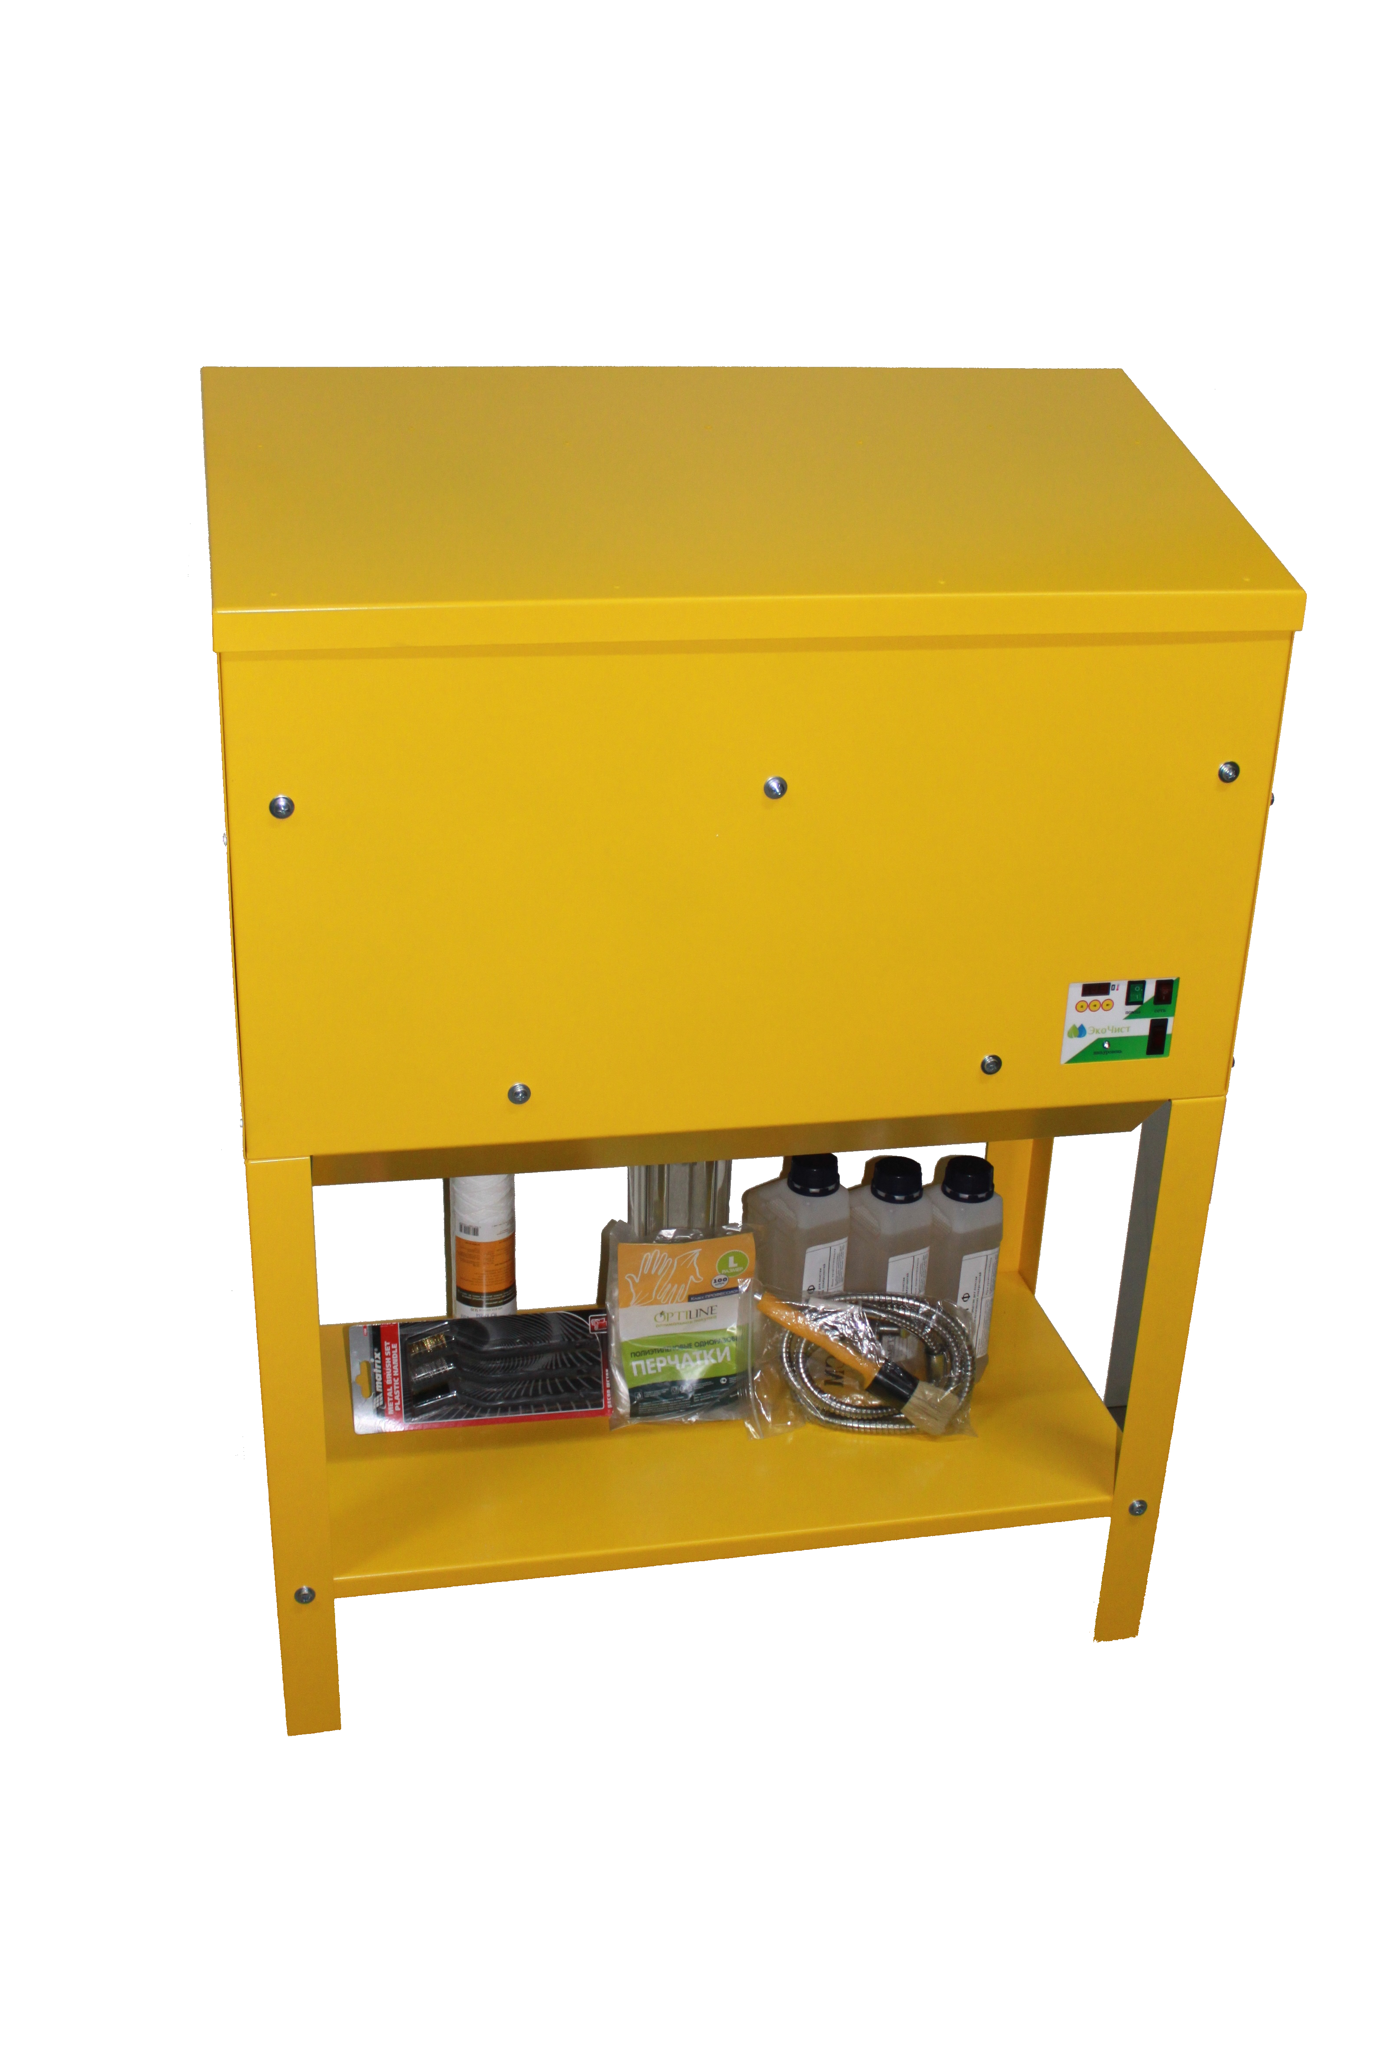

Описание.

Перед применением аппарата внимательно ознакомьтесь с инструкцией по эксплуатации, сохраните ее для дальнейшего пользования.
– Пожалуйста, не допускайте попадания моторного масла, мазута, дизельного топлива и бензина в окружающую среду.
– Пожалуйста, охраняйте природу и утилизируйте отработанное масло, не нанося ущерба окружающей среде. Не придерживайтесь критерия не пришли бы экологи, на вас лежит прежде всего моральная ответственность отношения к экологии окружающей среды. Экология – это просто.
– Избегать загрязнений пола при извлечении заготовки. В случае необходимости использовать ванну или коврики.
– Выбирать место установки таким образом, чтобы жидкость при проливах не попала в почву или канализацию.
– Утилизировать очистительный раствор не нанося ущерб окружающей среде.

Устройство предназначено для ручной очистки деталей водными растворами в металлообрабатывающей, автомобильной и других сферах промышленности.
– Устройство предназначено только для работы с очистительными жидкостями на основе воды.
– Нельзя заливать растворители, горючие или взрывоопасные жидкости.
– Необходимо использовать только очистительные жидкости, рекомендованные ЭТЦ-ЭкоЧист.
– Прибор предназначен для установки в закрытых помещениях. Рабочее место находится у передней стороны прибора, где установлена панель управления. Очистительная жидкость в резервуаре для раствора очистки нагревается с помощью нагревательного элемента до установленной температуры и подается насосом. Очищаемый продукт, находящийся в моечной ванне, в которой закреплены трубопроводы для подачи моющего раствора. Обеспечивается очистка деталей со всех сторон, с помощью ручной обработки кистью.

Панель приборов:

…… 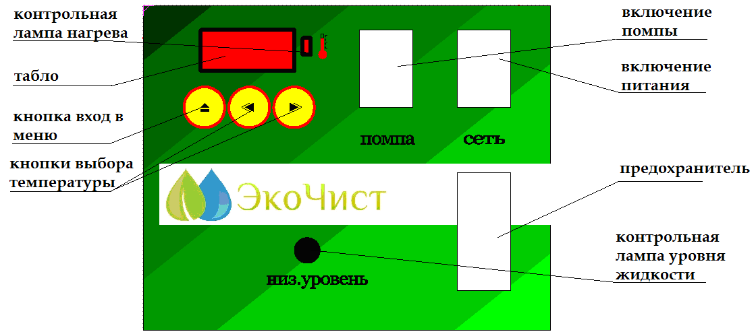

По истечении определённого времени очистки, и возврата переключателя в исходное положение вручную, насос выключаются. Теперь очищенные детали можно вынуть. Для отделения части масла в очистительной жидкости, образующейся в процессе очистки, применяется гравитационный маслоотделитель, при помощи которого масляные отложения в процессе эксплуатации, скапливаются с верху моющего раствора, в ёмкости раствора. После утилизируются с помощью снятия верхнего масляного слоя. Чтобы отделить масло от воды, очистительную жидкость следует оставить в покое не менее чем на 15 – 20 минут.
– Пожалуйста, утилизируйте собранное масло надлежащим образом.
– Перед вводом аппарата в эксплуатацию следует ознакомиться с руководством по эксплуатации данного аппарата и, в особенности, обратить внимание на указания по технике безопасности.
– Наряду с указаниями по технике безопасности, содержащимися в руководстве по эксплуатации, необходимо также соблюдать общие положения законодательства по технике безопасности и предотвращению несчастных случаев.

Опасность

Внимание! Для возможной потенциально опасной ситуации, которая может привести к легким травмам или повлечь материальный ущерб, придерживайтесь правил по охране труда.
– Напряжение, указанное в заводской табличке, должно соответствовать напряжению источника тока. – Класс защиты I
–Устройства должны подключаться только к источникам тока, заземленным надлежащим образом. – Рекомендуется подключать данное устройство к розетке, имеющей устройство защитного отключения, рассчитанный на аварийный ток 30 мА.
– Для подсоединения к сети питания необходимо использовать провода, предписанные фирмой- изготовителем. Это правило следует соблюдать и при замене проводов.
– Пожалуйста, не допускайте попадания сточных вод, содержащих минеральные масла, в почву, водоемы или канализацию.
– Опасность электрического няпряжения! Работа с частями установки разрешается только специалистам- электрикам или авторизированному персоналу. Для защиты пользователя от брызг воды следует носить приспособленную для этого защитную одежду. Во время работы необходимо носить защитные перчатки, применять защитные очки.
Подключение к источнику тока исполненному электромонтером в соответствии с нормами IEC 60364-1.
– Процессы включения создают краткие падения напряжения. В случае неисправностей электросети возможны помехи в работе других приборов. При полном сопротивлении сети ниже 0,15 Ом помехи маловероятны.
– Никогда не прикасаться к штепсельной вилке влажными руками.
– Необходимо следить за тем, чтобы сетевой шнур и удлинители не были повреждены путем переезда через них, сдавливания, растяжения и т.п. Защитите кабель от перегрева, воздействия масла или повреждения острыми предметами.
– Кабель сетевого питания регулярно осматривать на наличие повреждений. таких, как, например, образование трещин или старение. Если обнаружены повреждения, необходимо заменить линию перед дальнейшим применением.
– При замене соединительных элементов на сетевом шнуре или удлинителе должна обеспечиваться брызгозащита и механическая прочность.
– Кабель удлинителя должен иметь поперечное сечение, соответствующее мощности прибора, и брызгозащищенное исполнение. Место соединения не должно находиться в воде.
– При замене соединительных элементов на кабеле сетевого питания или удлинителе должна обеспечиваться брызгозащита и механическая прочность.
– Перед началом работы аппарат и рабочие приспособления следует проверить на их надлежащее состояние и их соответствие требованиям безопасности. Если состояние прибора не является безупречным, использовать его не разрешается.
– При использовании устройства в опасных зонах (например, на автозаправочных станциях) следует соблюдать соответствующие правила техники безопасности. Эксплуатация устройства во взрывоопасных зонах запрещается.
– Прибор необходимо размещать на ровном, устойчивом основании. – Все токопроводящие элементы в рабочей зоне должны быть защищены от попадания струи воды.
– Для защиты от струй воды следует надевать специальную защитную одежду, в частности, защитные очки и перчатки.
– Нельзя опрыскивать асбестосодержащие и другие материалы, содержащиеся опасные для здоровья вещества.
– Разрешается использовать только те чистящие средства, которые получили одобрение со стороны производителя аппарата.
– Рекомендованные очистительные средства нельзя использовать в неразбавленном виде. Эти продукты безопасны в эксплуатации, поскольку не содержат вещества, вредные для окружающей среды. При попадании очистительных жидкостей в глаза их следует сразу же тщательно промыть водой, а при проглатывании необходимо незамедлительно обратиться к врачу.
– Очистительные жидкости должны подготавливаться, применяться, проверяться и контролироваться в соответствии с информацией, предоставляемой изготовителем, и, если требуется, заново стабилизироваться и дозироваться.
– Обслуживающее лицо обязано использовать устройство в соответствии с назначением. Обслуживающее лицо должно учитывать местные особенности и при работе с устройством следить за третьими лицами, находящимися поблизости..
– Работать с устройством разрешается исключительно лицам, которые прошли инструктаж по эксплуатации или подтвердили свою квалификацию по обслуживанию и на которых возложено использование прибора. Эксплуатация устройства детьми или несовершеннолетними запрещается.
– Эти приборы не предназначены для использования людьми с ограниченными физическими, сенсорными или умственными способностями. При транспортировке устройство следует опорожнить и вывести из эксплуатации.
– Перед проведением очистки и ремонта устройства или заменой деталей устройство следует выключить и вынуть из розетки сетевой штекерный разъем.
Предупреждение
При проведении ремонтных работ существует опасность ожога при прикосновении к нагретым элементам! Дать устройству остыть!
– Проведением ремонтных работ разрешается заниматься только авторизованным сервисным центрам, или специалистами в этой сфере, которые ознакомлены с соответствующими предписаниями правил техники безопасности.
– Разрешается использовать исключительно те принадлежности и запасные детали, использование которых было одобрено изготовителем. Использование оригинальных принадлежностей и оригинальных запасных деталей гарантирует Вам надежную работу прибора.
– Нагрев отключается при превышении допустимой максимальной температуры очистительной жидкости.

Ввод в эксплуатацию:

Залить воду в резервуар раствора для очистки пока не погаснет контрольная лампа низкий уровень. Установить регулятор температуры на требуемую температуру очистки (максимально 50 °C). Включить нагрев. Красная контрольная лампа нагрева горит.
Добавить в резервуар для раствора для очистки очистительное средство согласно инструкции по продукту и запустить помпу на 5-7 минут, для перемешивания раствора.
Возможна эксплуатация устройства и до достижения выбранной температуры очистки.

При транспортировке следует:
Спустить очистительную жидкость. Выключить прибор и отсоединить его от сети. Передвинуть прибор.
При проведении любых работ по ремонту и техническому обслуживанию прибор должен быть отключен от сети.
Перед спуском очистительной жидкости ее следует полностью охладить.
Отключить прибор от сети.
Снять ванну, собрать верхний слой масла для утилизации.
Открыть спускной кран в нижней части устройства.
Спустить очистительную жидкость.
Почистить ёмкость для жидкости.
С помощью специального ключа открутить фильтр.
Вынуть патрон фильтра.
Очистить или заменить патрон фильтра.
Установить патрон фильтра.
Снова закрутить фильтр
Залить новую очистительную жидкость, см. раздел по вводу устройства в эксплуатацию.

Уход и техническое обслуживание:

Оператор должен контролировать уровень заполнения. При промаргивании контрольной лампы «низкий уровень» добавить раствор.
Раз в неделю или через 40 часов работы:
Визуальный осмотр Шланги, насос. Шланги внутри и снаружи прибора, насос проверить на герметичность. При негерметичности сообщить в службу сервисного обслуживания.
Проверить фильтр. Установить в фильтр новый патрон. сервисного обслуживания.
Раз в месяц или через 100 часов работы:
Проверить очистительную жидкость. Резервуар для очистительного раствора, фильтр и трубы. При необходимости обновить очистительную жидкость. Очистить резервуар для очистительного раствора, фильтр и трубы.
Раз в полгода или через 500 часов работы проверить, очистить Общее состояние устройства. Визуальный контроль устройства. Проверить шланги и места соединений на герметичность.

Технические характеристики:

Технические параметры
 | МР-48-ПРЕМИУМ | МР-512-ПРЕМИУМ
Частота Гц. | 50 | 50
Напряжение. В. | 220 | 220
Потребляемая мощность. Вт | 2000 | 2000
Производительность насоса л.ч | 1100 | 1100
Температура очистки °C | 20 – 50 | 20 – 50
Ёмкость резервуара. Л. | 25 | 40
Ёмкость ванны. Л. | 48 | 90
Объём корпуса. Л. | 166 | 324
Высота с закрытой крышкой мм. | 1100 | 1100
Ширина мм. | 800 | 1200
Глубина мм. | 400 | 500
Размер моечной ванны. мм. | 400*800*20 | 500*1200*20

Гарантия:

Возможные неисправности прибора в течение гарантийного срока мы устраняем бесплатно, если причина заключается в дефектах материалов или ошибках при изготовлении. В случае возникновения претензий в течение гарантийного срока просьба обращаться, имея при себе чек о покупке, в торговую организацию, продавшую вам прибор или в ближайшую уполномоченную службу сервисного обслуживания.
– Разрешается использовать только те принадлежности и запасные части, использование которых было одобрено изготовителем. Использование оригинальных принадлежностей и запчастей гарантирует Вам надежную и бесперебойную работу прибора.
– Настоящим мы заявляем, что нижеуказанный прибор по своей концепции и конструкции, а также в осуществленном и допущенном нами к продаже исполнении отвечает соответствующим основным требованиям по безопасности и здоровью.
При внесении изменений, не согласованных с нами, данное заявление теряет свою силу.

Гарантия на прибор 1 год со дня продажи.

